Fiche pédagogique littérature et mathématique
Titre |  |  | Cycle | Première de couverture
Je soustrais |  |  | 1er | 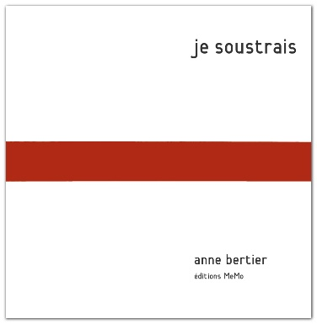
Auteur | Illustrateur
Anne Bertier
Maison d’édition |  |  | Année
MeMo |  |  | 2012
Genre
Album jeunesse

Résumé (5 ou 6 lignes max.)
Un livre qui permettra à l’élève de comprendre la soustraction en observant les images.

Progression des apprentissages  Champs et concepts visés |  | Suggestions d’activité
Arithmétique :  Compter et réciter la comptine.  Dénombrer des collections dessinées.  Construire les faits numériques.  Géométrie :  Comparer et construire des figures.  Observer et produire des régularités à l’aide de figures géométriques. |  | Compter le nombre de triangles par page en coordonnant le geste et le nombre correspondant.  Compter par ordre décroissant de 12 à 1.  Traduire en équation les images de l’histoire.  Identifier les figures planes formées par les triangles exemples deux triangles forment un carré.  Faire un livre à la manière de Anne Berthier en utilisant des carrés, rectangles, cerclés et losanges.
Vocabulaire mathématique |  | Matériel (s’il y a lieu)
Soustraction, différence, de moins, +,=, nombres écrits en chiffres |  | Feuilles réponse, collection d’objets
Autres (interdisciplinarité, sites internet, etc.)
Arts plastiques : les mosaïques.

